Результаты мониторинга функциональной грамотности по направлению «Математическая грамотность» 9 классы
за 2022-2023 учебный год ГО г. Уфы РБ

В соответствии с приказом Министерства образования и науки Республики Башкортостан от 15.01.2021 № 16 «О совершенствовании региональных механизмов управления качеством образования Республики Башкортостан», на основании приказа Министерства образования и науки Республики Башкортостан от 08.12.2022 № 3106 «О мониторинге сформированности функциональной грамотности обучающихся с контролем объективности», в целях выполнения мероприятий по выстраиванию муниципальной системы оценки качества образования, на основании приказа Управления образования Администрации ГО г. Уфа РБ от 12.12.2022 № 816
«О проведении мониторинга сформированности функциональной грамотности обучающихся с контролем объективности 9-х классов
по направлению «Математическая грамотность» в период с 15.12.2022
по 16.12.2022 года была проведена диагностическая работа
по Математической грамотности в 9 классах в 126 – ти общеобразовательных организациях.
Всего участвовало 8534 обучающихся, что составило: 76,7 %, от общего числа участников мониторинга.
Сформированность математической грамотности по городу Уфа составила 64,3%, что выше республиканского результата на 8,57%.
Несформированность 35,7%, что ниже республиканского на 8,57%.
Высокий уровень сформированности показали 9,3% обучающихся,
На 9 баллов выполнили 1,9% обучающихся (самый высокий балл)
На 0 баллов выполнили 0,7 % обучающихся.
Результаты по заданиям:
Задание № 3 в сравнении с республиканской выполнили на 2,4% выше.
Задание № 5 на 12,8% выше республиканского значения.
Задание № 9 выполнили на 0,1% ниже республиканского значения.
Задания №№ 1, 2, 4, 8 выполнили выше республиканского значения.
По компетентностным навыкам умение «формировать» обучающиеся показали уровень на 2,3% выше РБ, умение «применять» на 1,59% ниже РБ, «интерпретировать» на 3,65% выше РБ, «рассуждать» на 12,75% выше, чем республиканские результаты.
По всем навыкам обучающиеся показали высокие результаты в сравнении с республиканскими.

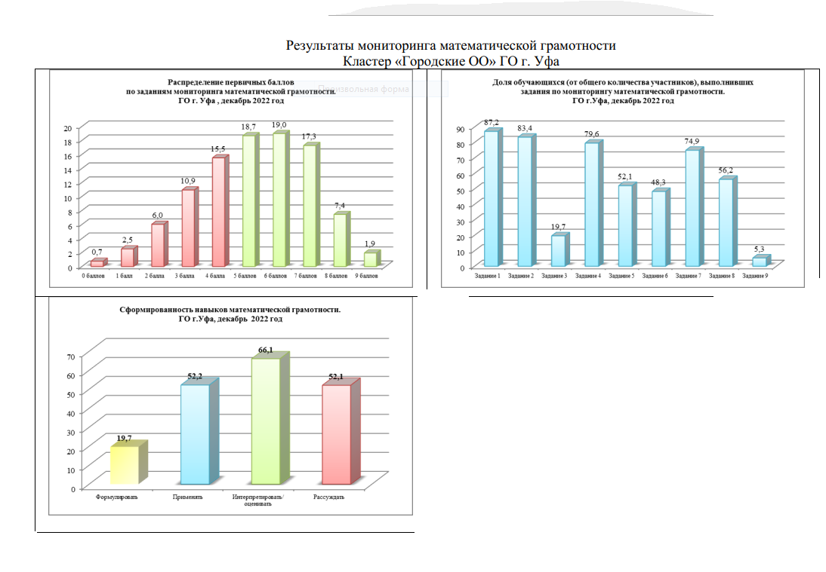
Основные рекомендации:
– Увеличить охват обучающихся и общеобразовательных организаций
в мониторинге на цифровой платформе.
– Способствовать формированию банка заданий по формированию
функциональной грамотности на региональной цифровой платформе
«Башкирская цифровая школа».
- Начальникам управления образования:
  - Рассмотреть аналитический отчёт, значения показателей
по муниципалитету в сравнении с республиканскими показателями и изучить адресные рекомендации.
  - Проанализировать достаточность созданных управленческих условий для оценки функциональной грамотности, как одной из ключевых характеристики качества подготовки обучающихся, в том числе:
– структуру муниципальных систем оценки качества образования;
– содержание методической работы в части проблематики функциональной грамотности (наличие соответствующих информационных, методических материалов, мероприятий, событий, транслирование опыта);
– системность и своевременность информационной политики ОМС
в исследуемом направлении;
– обеспеченность материально-технической базы общеобразовательных организаций для организации мониторингов по функциональной грамотности в онлайн формате;
– выявить причины низкой доли участия обучающихся, причины
не участия школ в мониторинге, а также проанализировать внутреннюю систему оценки качества образования в части наличия данных для оценки функциональной грамотности общеобразовательных организаций.
2. МБОУ ДО «Информационно-методический центр» ГО г. Уфа РБ:
2.1. Проанализировать результаты школ, выявить дефициты образовательных организаций, педагогов, выстроить индивидуальный маршрут методического сопровождения.
2.2. Организовать работу городских, районных методических объединений по проработке стратегии и тактики формирования функциональной грамотности обучающихся, в том числе:
– повышение компетентности педагогов в направлении изучения особенностей, принципов, условий, этапов формирования математического мышления обучающихся, методов, способов, приемов работы учителя
по вопросам формирования математической грамотности;
– создание образовательных материалов для обучающихся, родителей
и педагогов, банка заданий;
– использование коммуникационных инструментов, в том числе сетевых профессиональных и ученических сообществ, сетевых ресурсов, например, информационных чатов для учителей по данному направлению деятельности; консультационных чатов для обучающихся на платформе электронного дневника.
2.3. Продолжить работу над формированием культуры аналитической деятельности руководящих и педагогических работников, в том числе:
– содействовать ознакомлению школ с результатами мониторинга, анализом и интерпретацией результатов;
– организовать изучение и трансляцию практик общеобразовательных организаций, обучающиеся которых показали высокие результаты
по сформированности математической грамотности;
– совершенствовать практикоориентированность обучения при изучении математики и других предметов, используя возможности: лабораторных работ в естественнонаучных дисциплинах; проектной деятельности; внеурочной деятельности и занятий дополнительного образования; профориентации.
  - Способствовать формированию банка заданий по формированию функциональной грамотности на платформе «Башкирская цифровая школа», в том числе использовать конкурсное движение среди учителей республики.
3. Руководителям общеобразовательных организаций:
  - Проанализировать результаты мониторинга с учётом рекомендаций.
3.2. Организовать работу по методическому сопровождению педагогов, обеспечивающему внедрение систематической деятельности педагогов
по формированию функциональной грамотности, включая работу межпредметных методических объединений.
  - Провести межпредметные заседания школьных методических объединений для разработки совместных рекомендаций по использованию заданий по математической грамотности не только на уроках математики,
но и на предметах, где применяются математические навыки и умения.
  - Уделять при организации проектно-исследовательской работы обучающихся внимание установлению метапредметных и межпредметных связей.
  - Использовать на учебных занятиях учебно-методические материалы электронных образовательных платформ по функциональной грамотности.
  - Организовать обмен опытом педагогов, наставничество
по вопросам формирования и оценки функциональной грамотности, предусмотреть поощрения эффективной работы педагогов в данном направлении.
  - Способствовать формированию банка заданий по формированию функциональной грамотности на платформе «Башкирская цифровая школа».
  - Довести до сведения всех педагогических работников примерную рабочую программу курса внеурочной деятельности «Функциональная грамотность: учимся для жизни» (основное общее образование), одобренную решением федерального учебно-методического объединения по общему образованию (протокол от 29.09.2022 № 7/22).
4. Педагогическим работникам в целях организации эффективной работы по формированию и оценке функциональной грамотности
в общеобразовательных организациях:
  - Включить в контрольно-измерительные материалы задания
по программным темам, оценивающие функциональность приобретённых знаний.
  - Учителям математики усилить работу по сформированности навыка «формировать», для этого уделить особое внимание на уроках:
– решению текстовых задач с комментированием действий, чтению, записи и сравнению величин (массу время, длину, площадь, скорость), используя основные единицы измерения величин и соотношения между ними; чтению несложных готовых таблиц; решению задач, связанных
с повседневной жизнью, в которых необходимо применять математические знания, умения и навыки, решению логических задач.
– проводить работу по отработке умения выполнять преобразования
с десятичными и обыкновенными дробями, умения выполнять округление чисел до определённого разряда.
– обратить внимание на темы: «Нахождение длины окружности», «Работа с утверждениями: конструирование, проверка истинности, проверка логических рассуждений при решении задач»;
– учителям химии, биологии, физики, географии включить задания
с применением математических навыков и умений для решения задач, в том числе темы «Проценты», «Пропорция», «Десятичные дроби».

